Муниципальное казенное общеобразовательное учреждение
Ханты-Мансийского района
«Средняя общеобразовательная школа с. Елизарово»

Научно-исследовательский проект
Растения – природные синоптики

Касьянова Ирина Алексеевна
Учитель биологии и химии
МКОУ ХМР СОШ с. Елизарово

2024 год

Оглавление

Аннотация …………………………………………………………………………………………… 3
План исследования………………………………………………………………………………... 4-5
Научная статья (описание работы)
Глава 1. Растения – предсказатели погоды ...…………………………….…………………….. 6-7
Глава 2. Исследования по изучению растений – синоптиков … ……………………………........ 8
Глава 3. Практическая работа над проектом……………………………………………………… 9
3.1. Самодельный еловый барометр и проверка его показаний…………………………………… 9
3.2. Эксперимент с цветами бессмертника ……………………………………………………… 9-10
3.3. Социологический опрос обучающихся и учителей школы…………………………............. 10
3.4. Защита проекта перед обучающимися школы.
Проведение внеклассных мероприятий …………………………………………………………… 10
Заключение………………………………………………………………………………………….. 11
Литература………………………………………………………………………………………...... 12
Приложения……………………………………………………………………………………….. l-X

Растения – природные синоптики
Муниципальное казенное общеобразовательное учреждение Ханты-Мансийского района
«Средняя общеобразовательная школа с. Елизарово»
Аннотация
Работа представлена для участия в научно-практической конференции молодых исследователей «Шаг в будущее», затрагивает некоторые аспекты определения прогноза погоды по растениям – природным синоптикам. Цель исследования - изучение растений, которые являются естественными природными предсказателями погоды.
Использованные А.К. Борщевым различные методы исследования: поисковый метод при организации этапа сбора материала, анализ и обработка собранного материала, прием систематизации и обобщения полученных данных, проведенный эксперимент, анкетирование, позволили автору в полной мере интерпретировать фактический материал исследования по различным аспектам.
Результатом данного исследования являются следующие выводы:
Растения в своем эволюционном развитии «научились» чутко реагировать на перемены в погоде и приспосабливаться к неблагоприятному периоду. Десятки видов растений стали помощниками человека в предсказании погоды. Эти «живые» барометры безошибочно определяют грядущие изменения в погоде, на что не способен ни один созданный руками человека прибор. Растения настолько чувствительны к переменам погоды, что наблюдая за ними, можно составить достоверный краткосрочный, а иногда и долгосрочный прогноз. Рядом с человеком, действительно, живут доступные «барометры», которые могут предсказать погоду. Главное в этом деле быть внимательным и уметь читать «книгу живой природы».
Новизна исследования состоит в том, что предпринята попытка изучить и доказать экспериментальным путем возможность определить прогноз погоды по растениям – природным синоптикам, не имея специальных приборов.
Практическая ценность работы состоит в том, что данный материал и результаты исследования помогут убедиться в том, что растениям – синоптикам можно доверять и не зря наши прабабушки и прадедушки использовали свои наблюдения за растениями в предсказании погодных условий. Зная о растениях – предсказателях погоды, люди будут чаще обращать внимание на окружающую нас природу, охранять и беречь ее.

Растения - природные синоптики
Муниципальное казенное общеобразовательное учреждение Ханты-Мансийского района
«Средняя общеобразовательная школа с. Елизарово»
План исследования.
Ничто в природе Земли не оказывает такого заметного влияния на человека как погода. Погода (климат) это ежедневная среда обитания человека. Но как, ни обидно, приходится признаться, что человек – «царь природы» над ней не властен и не может ей управлять.
Точное прогнозирование погоды – одна из древнейших проблем. Необходимость предвидеть погодные явления (дождь, град, наводнения, засуха, буря, заморозки и т.д.) появилась с переходом человека к оседлой жизни, занятию земледелием и скотоводством. Людям нужно было научиться вовремя, узнавать о ненастье и предвидеть погоду, благоприятствующую работе на земле.
Каждый человек интересуется прогнозом погоды. Собираясь на работу, в школу, на прогулку мы в первую очередь задаём себе вопрос: «Не намечается ли сегодня дождь и не нарушит ли он наши планы?». С надеждой мы смотрим прогноз погоды в сети Интернет, составленный метеорологами. Но такой прогноз, как правило, даёт общие представления о состоянии атмосферы на обширной территории России. И вот в этом случае на помощь приходят природные синоптики, которые чутко реагируют на изменения погодных условий.
Издавна человек не только созерцал природу, но и всегда стремился познать её. Благодаря наблюдениям за природой, накоплены народные приметы для предсказания погоды. Они передавались из поколения в поколение, и сохранились до наших дней. Ученым известно сейчас около 600 видов животных и 400 видов растений, которые могут выступать как барометры, индикаторы влажности и температуры, предсказатели штормов, бурь или хорошей безоблачной погоды. Часть из них перед выпадением осадков закрывает цветы или соцветия, изменяя их положение, чтобы таким образом защитить пыльцу от попадания влаги и заодно уменьшить теплоотдачу. Другие растения начинают активно выделять нектар, привлекая, таким образом, насекомых-опылителей. Третьи перед дождем выделяют капельки влаги, четвертые обладают способностью изменять форму и положение листьев.
Безусловно, сделать точный долгосрочный прогноз на основании изучения растений непросто, но определить ближайшие изменения погоды вполне возможно. Главное в этом деле быть внимательным и уметь читать «книгу живой природы».
Заинтересовавшись данным вопросом, я поставил перед собой цель:
Выяснить, какие растения являются естественными природными предсказателями погоды.
Задачи:
1. Изучить проблему в специальной биологической литературе и сайтах интернета;
2. Познакомиться с растениями - синоптиками.
3. Определить механизм реагирования растений - синоптиков на погодные условия.
4. Провести исследование по изучению растений – природных синоптиков;
5. Проанализировать феномен растений – синоптиков в жизни человека;
6. Провести анкетирование среди учащихся и учителей нашей школы;
7. Сделать выводы о целесообразности применения растений в предсказании погоды.
В качестве объектов исследования выбраны два растения: ель обыкновенная и цветы сухоцвета - бессмертника, которые могут выступать как синоптики природы.
Для решения задач были использованы следующие методы:
- изучение литературы по проблеме исследования;
- сравнение;
- анализ;
- систематизация и обобщение полученных данных;
- наблюдение;
- эксперимент;
- анкетирование.
Гипотеза: Если вести наблюдение за растениями в природе, то можно определить прогноз погоды, не имея специальных приборов.
Объект исследования: растения, предсказатели погоды.
Предмет исследования: растения-синоптики: еловая ветка и цветы сухоцвета – бессмертника.
Значимость исследования: Данный материал и результаты исследования помогут убедиться в том, что растениям – синоптикам можно доверять и не зря наши прабабушки, и прадедушки использовали свои наблюдения за растениями в предсказании погодных условий. Зная о растениях – предсказателях погоды, люди будут чаще обращать внимание на окружающую нас природу, охранять и беречь ее.

Для работы над проектом мною были использованы следующие источники:

1. Википедия – свободная энциклопедия.
2. Комкова М. Растения-предсказатели погоды. http://rfos-oficial.narod.ru.
3. Неделяев К.Н.// «Природа», №4 – 2005

4. Еловая ветка. http://www.fozet.com.

5. Самодельные предсказатели погоды http://www.valleyflora.ru/28.html

Растения - природные синоптики
Муниципальное казенное общеобразовательное учреждение Ханты-Мансийского района
«Средняя общеобразовательная школа с. Елизарово»
Научная статья
«Наблюдая за поведением и жизнью растений, вы научитесь по едва заметным признакам точно предсказывать погоду» К. Г. Паустовский

Глава 1. Растения – предсказатели погоды.
Сейчас трудно найти человека, который не интересовался бы погодой. Прогнозы погоды плотно вошли в нашу жизнь, мы к ним привыкли и практически всегда узнаем о погоде «по науке». Однако очень часто случается, что научное предсказание погоды нас подводит, несмотря на то, что вероятность правильного ее предсказания в последние годы увеличилась. Люди постоянно находятся в поиске новых методов и способов более точного составления прогнозов. И, конечно же, в своих поисках они не раз обращались и продолжают обращаться к природе.
В результате длительных наблюдений люди установили ряд взаимосвязанных процессов между отдельными атмосферными явлениями. При этом они ориентировались на то, как некоторые виды животных и растений реагируют на изменения окружающей среды. Правильно сделанный прогноз был крайне важен, потому, что обеспечивал людей, работающих на земле уверенностью в завтрашнем дне, тогда как ошибка грозила гибелью всего урожая и, соответственно, голодом. Возникло много примет о погоде в виде кратких правил. Часто они складывались в короткие рифмы. В древние времена их записывали на дощечках или каменных плитках, брали с собой в путешествия и в долгие поездки.
Зачастую погода очень неоднородна, - в нескольких километрах поливает дождь, а у вас над головой светит солнышко. А ведь есть на Земле растения, которые действительно предсказывают погоду и делают это без всяких расчётов. Они обладают «чуткой» способностью реагировать на изменения атмосферного давления, температуры, света, влажности.
Надежными советниками в составлении краткосрочных и долгосрочных прогнозов погоды являются деревья и кустарники. Рябина цветёт поздно – к долгой осени. На рябине мало плодов – осень будет сухая. Кругом красно от рябины – надо ожидать лютой зимы. Дуб шумит – к непогоде. Много желудей на дубе – к продолжительной зиме. Ели опускают свои ветви перед дождем и поднимают вверх перед ясной погодой. Из листьев ивы к дождю капают капли воды, «плачет» осина, ольха, черёмуха. Клёны выделяют «плакс». К дождю на них появляются капельки воды в том месте, где черешки листьев прикрепляются к веткам.
Многие полевые, садовые травы и цветы также являются отличными синоптиками. Перед дождём закрывают свои соцветия цветки одуванчика, мальвы и календулы. Ноготки разворачивают венчики утром – ожидается ясная погода, после полудня – дождь, гроза. Клевер сближает листочки – перед ненастьем. Перед дождем донник лекарственный сильно пахнет. В ясную погоду раскрывают свои цветки мокрица, вьюнок полевой, лесная фиалка. Если на цветках дремы с вечера сидит много бабочек, это значит, что цветки выделяют много нектара, то есть завтра следует ждать дождя. Перед хорошей погодой цветки дремы нектара не выделяют. И наоборот, садится бабочка на цветок, значит, в нём есть нектар, что бывает, перед дождем. Чертополох хоть и имеет отталкивающий вид, но он безошибочно прогнозирует погоду. В солнечный день он колючий, а перед дождём становится мягким и пушистым.
Многие комнатные растения так же являются отличными синоптиками. Нужно только научиться понимать их "язык". Фиалка весело смотрит на мир своим глазом - будет хорошая солнечная погода. Если фиалка закрывает свой цветок и поникает - жди ненастья. Герань распускает цветы с раннего утра - жди ясного солнечного дня. Монстера начинает «плакать» перед дождем. Комнатная роза - перед дождем начинает сильнее благоухать. Маранта - на ночь и к дождю поднимает листья вертикально, так же, к дождю иногда по краю листа выделяются капли. Хойя мясистая - на ее цветках собираются капельки, она предупреждает, что будет дождь. На вкус это - сладкий нектар. Приложение 1.
Как же узнают все эти растения о предстоящих изменениях погоды? В растениях много воды, до 80-90%. Перед дождем воздух становится влажным за несколько часов. Мы этого не замечаем. А вот растения очень чувствительны к любым изменениям, происходящим в атмосфере не только за несколько часов, но и за сутки, двое. И поэтому излишек воды в виде капель стекает через устьица листьев. Вот растение и «плачет». Таким образом, растение приспосабливаются к повышенной влажности воздуха.
Столь необычная реакция растений объясняется зависимостью от погодных условий, ведь такие факторы как температура воздуха, атмосферное давление, уровень влажности и количество солнечного света оказывают непосредственное влияние на их жизнеспособность. В отличие от представителей фауны, растения не имеют возможности сбежать или спрятаться от наступающего ненастья. Чтобы выжить в случае резкого ухудшения погоды и сохранить при этом созревающие семена, они были вынуждены научиться приспосабливаться и приобрели способность чутко реагировать на приближение погодных катаклизмов. Безусловно, такая адаптация стала возможной лишь в процессе длительной эволюции.

Глава 2. Исследования по изучению растений – синоптиков.
Из прочитанных книг и на уроках биологии я узнал, что многие хвойные деревья опускают свои ветви перед дождем и поднимают вверх перед ясной погодой. Лучше выражена эта способность у ели. Наблюдательные сибиряки-таёжники издавна по состоянию кроны елей довольно точно определяют предстоящую погоду. Сохраняется способность реагировать на погоду и в сухом дереве, у сухих еловых ветвей. Этим с успехом пользуются для устройства своеобразных естественных барометров.
Рассматривая в сельской библиотеке старые журналы о природе, мы с друзьями увидели в одном из номеров журнала «Природа» статью сотрудника Иркутского горно-металлургического института К.Н. Неделяева, в которой он делится своим опытом определения погоды по показаниям еловой ветки. Для этой цели он вырезал небольшую часть ствола молодой елки вместе с веткой, очистил ветку от коры. Затем прикрепил ветку основанием к опоре, лучше всего к стене здания или дома, оставив веточку свободной. Закрепленный сучок начинает реагировать на погоду, опуская конец ветки перед дождем и поднимая его вверх перед ясной погодой. Амплитуда движения конца ветки зависит от ее длины. Для удобства возле конца ветки укрепляют начерченную на бумаге шкалу с делениями через сантиметр. На шкале делают пометки – ясно, дождь, переменно.
Сучок – барометр, сделанный автором статьи, проработал почти 12 лет и чутко реагировал на изменение давления и влажности воздуха. Затем автор переехал на новое место жительства, а «еловый» барометр достался новым жильцам. При длине 32 см ветка имела амплитуду качания до 11 см, что очень удобно для наблюдений.
Если конец ветки из положения «переменно» опускался вниз на один-два сантиметра, то это означало, что будут слабые осадки. А если он опускался еще на два-три сантиметра, ниже, то это свидетельствовало, что будет сильный и продолжительный дождь. В том случае, когда от положения «переменно» сучок поднимался вверх примерно на пять сантиметров, следовало ожидать ясную погоду.
Из научной статьи я узнал, что годичные веточки по-разному впитывают в себя влагу: наружные больше, чем внутренние. В связи с этим в жаркую сухую погоду наружный слой веточки теряет влагу, и она выпрямляется, поднимаясь вдоль ствола. Напротив, при возрастании влажности наружные слои веточки впитывают влагу, набухают и они наклоняются вниз в сторону ствола. Отсюда ясно: сучок сгибается в сторону ствола, значит, влажность увеличивается, когда сук распрямляется – воздух становится белее сухим.

Глава 3. Практическая работа над проектом.
3.1. Самодельный еловый барометр и проверка его показаний.
Заинтересовавшись исследованиями К.Н. Неделяева, я изготовил собственный барометр. Очистил веточку от коры, разукрасил лист ДВП, нарисовал на нём солнышко, тучку с дождём и прикрепил еловую веточку - барометр. Все это я закрепил на стене дома. Приложение 2.
Ведя наблюдения каждый день, я заметил, что веточка опускается вниз за несколько часов до дождя. И поднимается вверх – за несколько часов до ясного неба. Когда веточка находилась посередине – на улице было облачно.
В течение трёх дней я записывал показания елового барометра несколько раз в день с указанием времени и заносил в таблицу данные погодных условий - ясно, малооблачно, облачно. Приложение 3.
Таким образом, я убедился в том, что показания елового барометра правильные, но краткосрочные. Предсказать погоду заранее по нему невозможно, но за несколько часов до изменения погодных условий – можно с уверенностью.
Интересно повела себя веточка с наступлением холодов. Где-то в середине ноября веточка опустилась вниз и остается в таком положении по настоящее время. При этом первый раз барометр «ожил» при плюсовой температуре, но, когда температура опустилась ниже ноля на десять градусов, веточка вновь оказалась внизу.

3.2. Эксперимент с цветами бессмертника. Приложение 4.
Любопытно, что на изменения погоды могут реагировать семена и даже засохшие части растений (ветки, стебли, листья). Обычно при приближении непогоды они изменяют свое положение, изгибаются, скручиваются или выпрямляются.
Еще один объект, который меня заинтересовал как определитель погоды - это сухоцвет или «бессмертник», который часто выращивают на приусадебных или дачных участках. Долговечность им обеспечивают плёнчатые обёртки соцветий или же чешуйчатое образование цветоложа. Цветы бессмертника используют в декоративном творчестве, а также многие его виды используют в народной медицине.
Бессмертник является отличным предсказателем дождя. Задолго до дождя цветы бессмертника сжимаются в плотные шары. Если же ожидается сухая ясная погода, цветы полностью раскрыты.
Из источников в сети Интернет я узнал, что если хорошо высушенные цветки бессмертников обработать раствором из 200 г воды, 4 г глицерина и 30 г хлористого кобальта, цветы перед ненастьем будут приобретать жёлтую окраску, а с наступлением ясной солнечной погоды цветки становятся ярко-зелёными.
Вместе с учителем химии мы провели собственный эксперимент: приготовили раствор и обработали цветы бессмертников с белой окраской. Барометр заработал только на следующий день. На улице было облачно и цветы стали жёлтыми. Когда на улице светило яркое солнце, то они теряли частично свою желтизну и некоторые части цветов становились слегка зеленоватыми. Ярко-зеленой окраски, как обещал автор статьи, я не наблюдал. Эксперимент проводился в середине декабря, когда на улице уже плотно лежал снег, и было холодно. Вполне вероятно, что именно по этой причине, мой «барометр» не заработал в полную силу. Думаю, что летний эксперимент с сухоцветами подтвердится на 100 %.
Как объяснил мне учитель химии, окрашивание сухоцветов, обработанных раствором глицерина и хлористого кобальта в зеленый цвет, объясняется реакцией данных веществ на солнечные лучи. Если их много, то цветы становятся зелеными, а если мало – желтыми.

3.3. Социологический опрос обучающихся и учителей школы.
Чтобы определить погоду по растениям необходимо быть очень наблюдательным. Как эта способность развита у людей я узнал, когда провел опрос среди обучающихся и учителей МКОУ ХМР СОШ с. Елизарово. В моем опросе приняли участие 24 респондента. Было предложено 7 вопросов. Результаты опроса представлены в Приложении 5 .
Проанализировав ответы, я пришел к выводу, что чем старше возраст опрошенных, тем больше они верят природным синоптикам и больше о них знают. Но, народных примет, по которым можно определять погоду – знают немного. В связи с этим, я решил сделать памятку «Народные приметы предсказания погоды по растениям» и раздать желающим.

3.4. Защита проекта перед обучающимися школы.
Проведение внеклассных мероприятий «Растения – природные синоптики». Беседа с учащимися начальной школы «Комнатные растения - синоптики». Приложение 6.
После мероприятий учащимся школы была предложена памятка «Растения – природные синоптики». Приложение 7.

Заключение
Знание народной метеорологии не утратило своей актуальности и сегодня, а ее рациональная основа и значение обоснованы. Современная техника не всегда может точно предугадать краткосрочные, а также долгосрочные изменения погоды в природе. А вот растения - синоптики никогда не ошибаются, только предупреждают о грядущих погодных переменах по-разному.
Выполняя данный проект, я узнал, что в природе много растений, которые могут исполнять роль синоптиков погодных условий. Для меня стало открытием, что по растениям можно прогнозировать изменение погоды. Я научился по растениям примерно определять погоду, познакомился с народными приметами, связанными с растениями, а это – мудрость народа, накопленная веками. Задачи, которые я поставил перед собой, считаю решенными. Изучая проблему исследования, я пришел к выводу, что механизм реагирования растений – синоптиков на изменения погодных условий обусловлен влиянием температуры, давления, влажности окружающей среды. Ученые объясняют эти явления способностью отдельных растений реагировать на данные раздражители, за счет изменения давления в растительных клетках.
Можно сделать вывод, что гипотеза, поставленная в работе, подтвердилась. Действительно, если вести наблюдение за растениями в природе, то можно определить прогноз погоды, не имея специальных приборов. И не зря наши прабабушки, и прадедушки из поколения в поколения передавали свои знания в определении погодных условий при помощи растений.
Результаты данной работы могут использоваться в качестве дополнительного источника информации по изучению курса биологии и на уроках географии, при изучении погодных явлений. А также в прогнозировании погодных изменений, что необходимо в повседневной нашей жизни.
Конечно, наука не стоит на месте. И с ее развитием не поспоришь. Но как бы было интересно, если бы появилась такая необычная метеорологическая станция. Вместо барометров в помещениях разместились бы растения, которые точно предсказывают погоду. А на клумбах можно было бы собрать целый цветочный календарь – первоцвет, одуванчик, жимолость, анютины глазки, фиалки, примулу. И «плакали» бы маранты и монстеры перед дождливой погодой, а фиалки и ноготки радовались солнышку.

Поэтому, я рекомендую, выращивать в школах и детских садах больше растений в помещениях и на пришкольных участках не только для активизации жизненной энергии и положительных эмоций у обучающихся и воспитанников, но и для предсказания предстоящей погоды.
Литература:

- Википедия – свободная энциклопедия.
- Комкова М. Растения-предсказатели погоды. http://rfos-oficial.narod.ru.
- Неделяев К.Н.// «Природа», №4 – 2005.
- Еловая ветка. http://www.fozet.com.
- https://cianet.info/viewtopic.php
- Самодельные предсказатели погоды http://www.valleyflora.ru/28.html

Приложение 1
Реакция растений на изменения в погоде
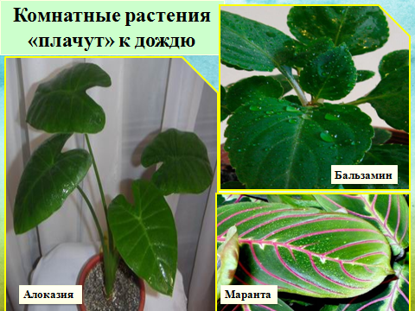
Приложение 2
Самодельный еловый барометр и проверка его показаний
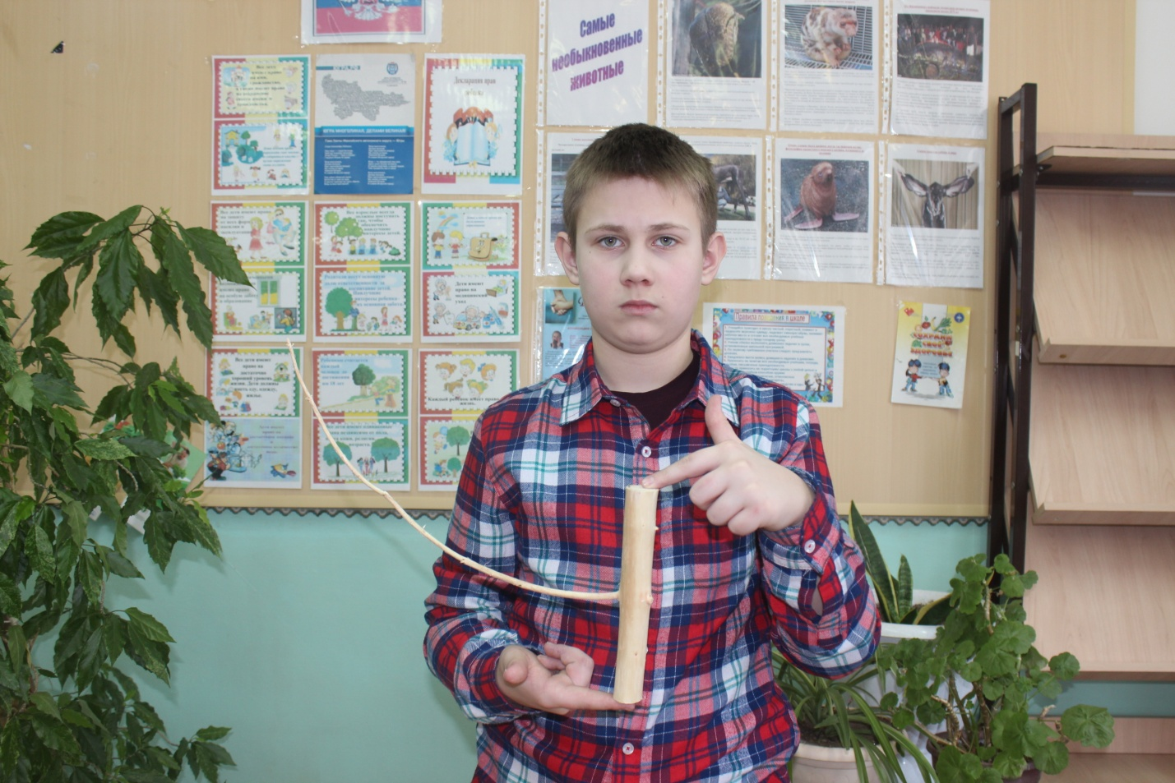
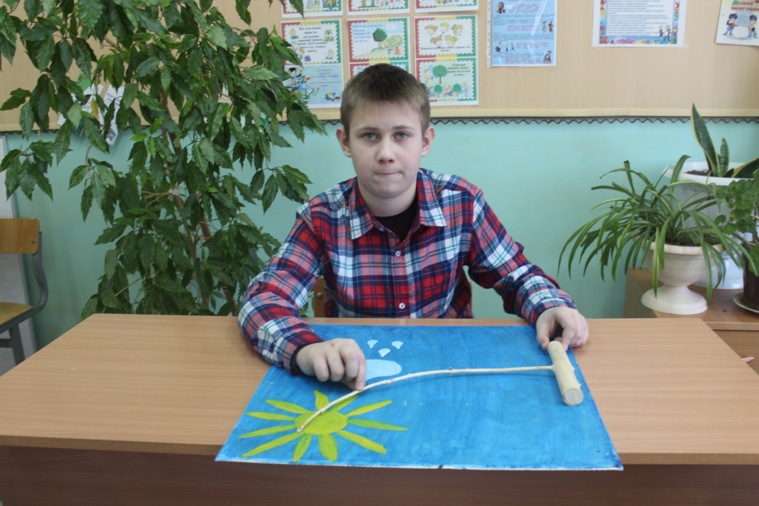
Приложение 3
Реагирование еловой веточки на изменение погоды
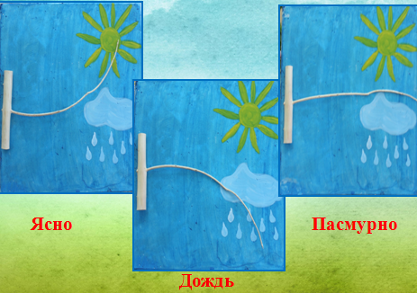
Таблица показаний барометра и фактическая погода
Дата и время | Показание барометра | Фактическая погода
27 сентября
10.00 | малооблачно | ясно
14.00 | малооблачно | малооблачно
19.00 | облачно | малооблачно
22.00 | облачно | облачно
28 сентября
7.00 | небольшой дождь | облачно
9.00 | небольшой дождь | небольшой дождь
11.30 | сильный дождь | небольшой дождь
15.00 | облачно | сильный дождь
20.00 | сильный дождь | облачно
29 сентября
8.00 | ясно | облачно
11.00 | ясно | ясно
15.00 | ясно | ясно
15.00 | ясно | ясно
Еловый «барометр» - зимой
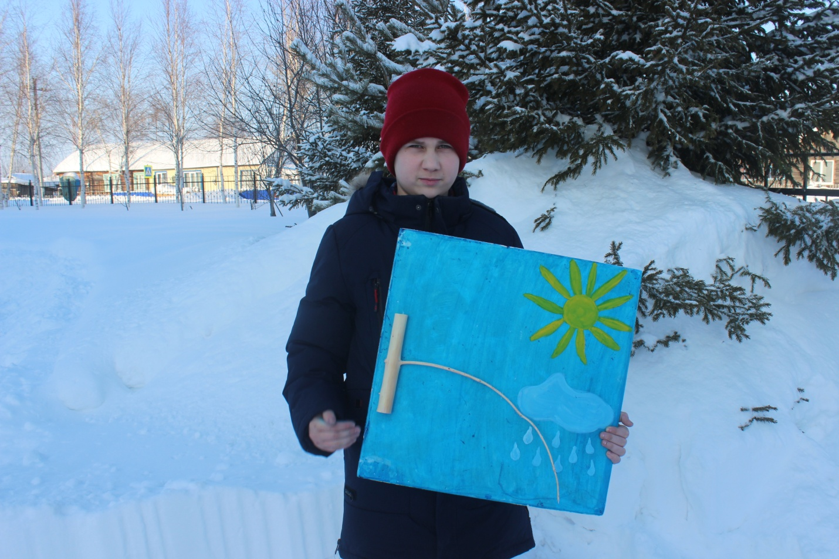
Приложение 4
Эксперимент с цветами бессмертника
Сухоцветы перед дождем и в ясную погоду
Эксперимент с сухоцветами (глицерин + хлористый кобальт)

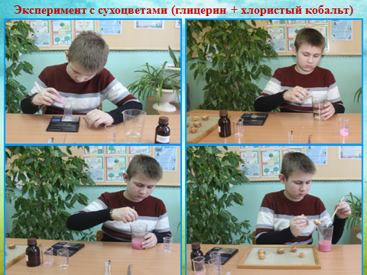
Реакция обработанных сухоцветов на солнечные лучи
Солнечная погода Во время осадков
Приложение 5
Социологический опрос обучающихся и учителей школы.

